**Experiment2**

1.单条件查询练习

带参数、返回复杂类型的查询，p37，示例1，代码见素材1

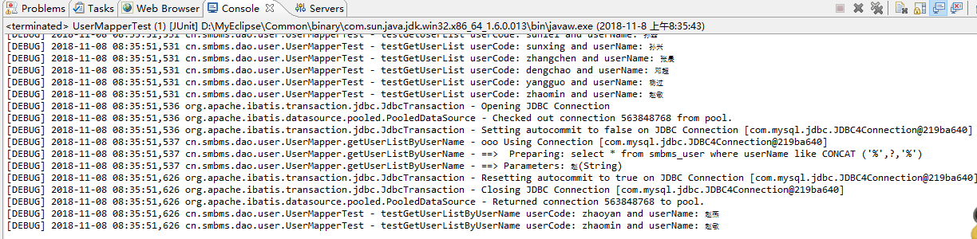

2.多条件查询练习

将查询条件封装成对象(JavaBean)进行入参，p39，示例2-4，代码见素材2

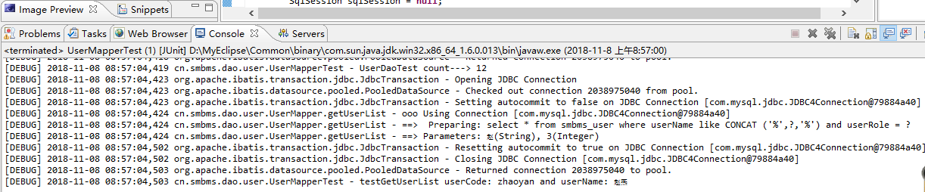

3.多条件查询练习

将查询条件封装成Map对象进行入参，p40，示例5-7，代码见素材2

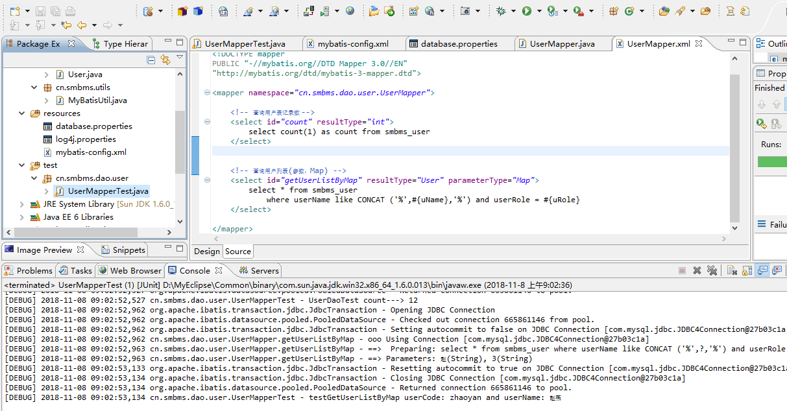

4.自定义查询练习，resultMap的用法考查

p41，示例8-10，代码见素材3

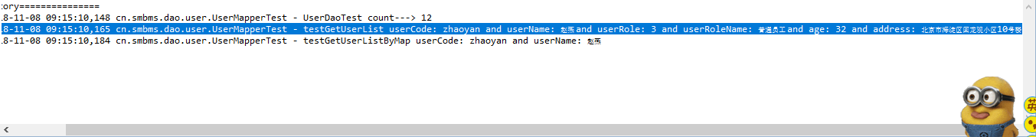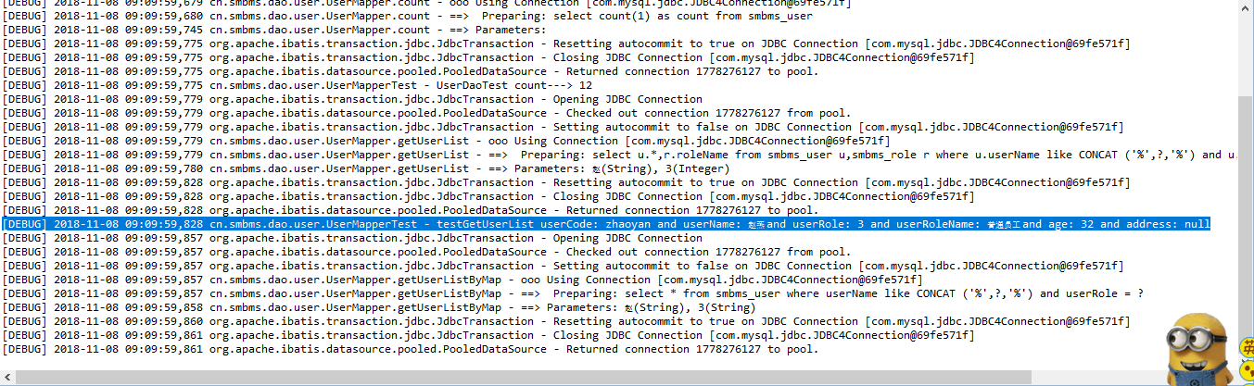

5.上机练习1 p45，多条件查询

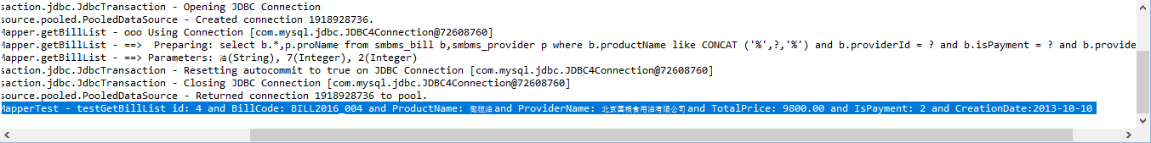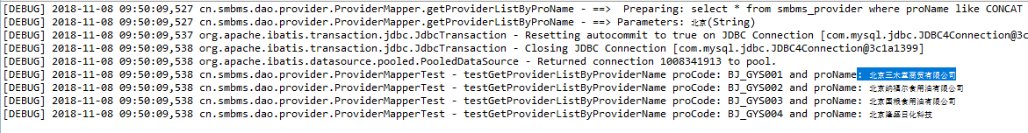

6.增加操作练习

p46，示例11-12，代码见素材4

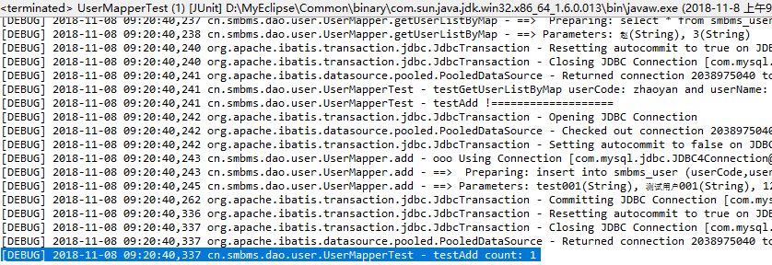

7.修改操作练习

p47，示例13-14，代码见素材5

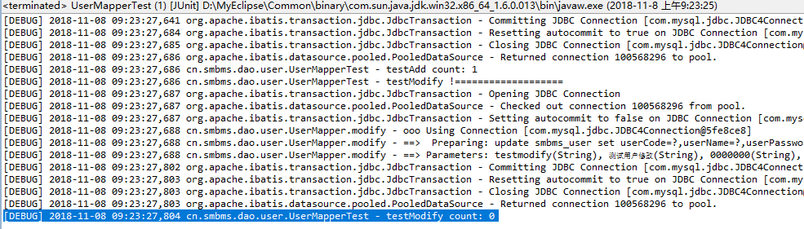

8.多参数入参练习

p49，示例15-16，代码见素材6

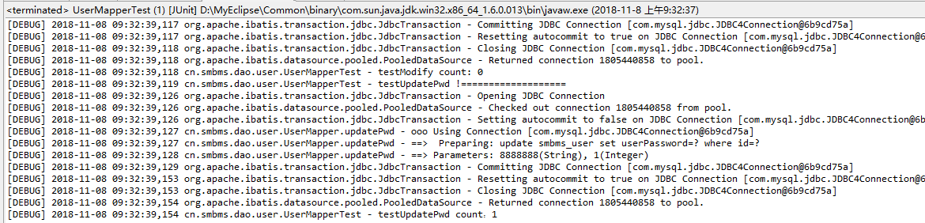

9.删除操作练习

P51，示例17-18，代码见素材7

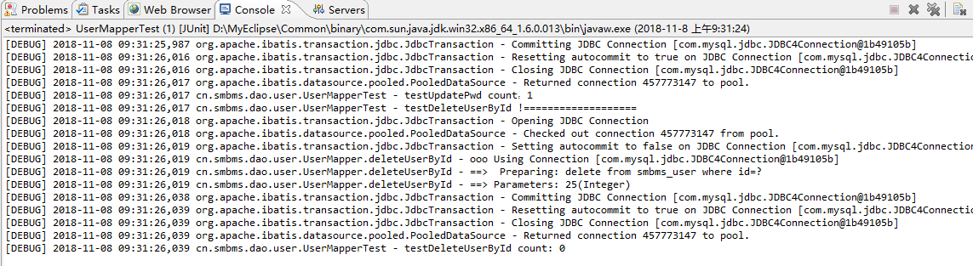

10.一对一关联关系映射练习

p53，示例19-21，代码见素材8

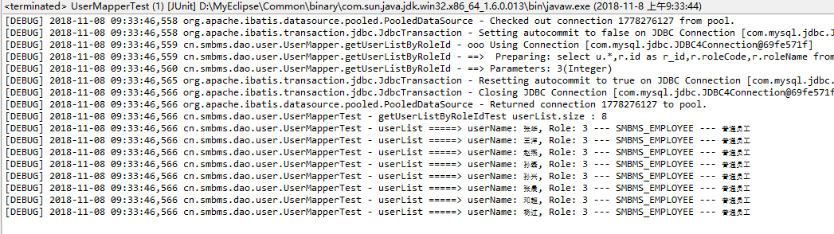

11.一对多关联关系映射练习

P56，示例23-25，代码见素材10

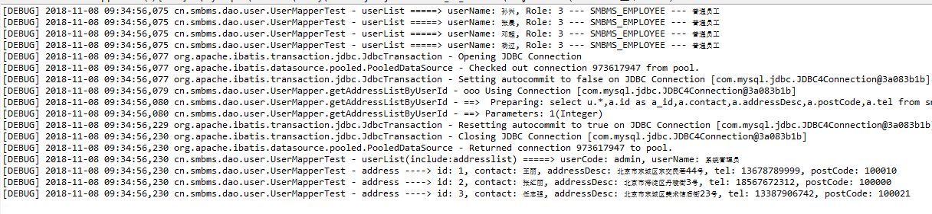

12.resultMap自动映射级别设置

P62，示例27，代码见素材12



13.上机练习3 p59，一对一关联关系映射

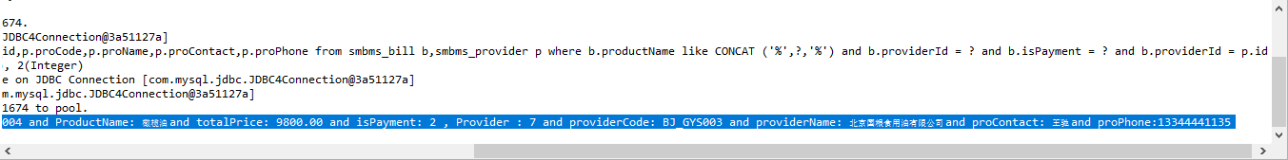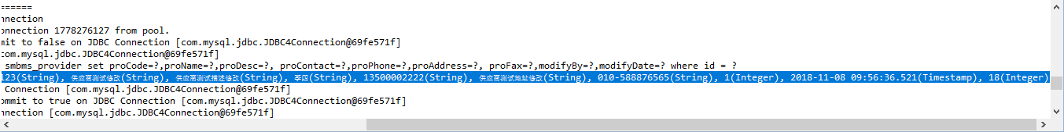

14.上机练习4 p60，一对多关联关系映射

